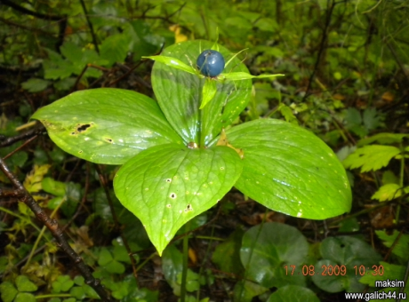
Вороний глаз
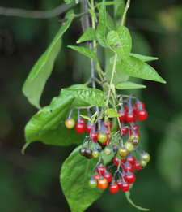
Объясните ребенку, чем она отличается от черники: у вороньего глаза невысокий стебель с четырьмя крупными листьями и одна ягода посередине, а черника - ветвистый кустарничек с множеством маленьких листиков. Ядовиты все части растения, особенно ягоды. Признаки отравления: рвота, понос, боли в животе, слюнотечение, головокружение.
Паслен сладко-горький
Незрелые ягоды более токсичны и для появления симптомов отравления достаточно несколько штук. Спелые ягоды не так ядовиты, красивые и сладкие (горький вкус появляется только когда их хорошо разжевать), поэтому более коварны. Симптомы отравления: боли в животе, тошнота, рвота, угнетение двигательной и психической активности, затруднение дыхания, сердечно-сосудистая недостаточность.
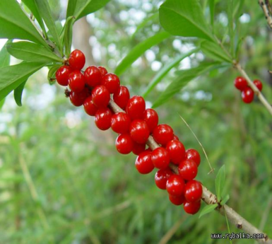
Волчье лыко (волчья ягода, дафна)
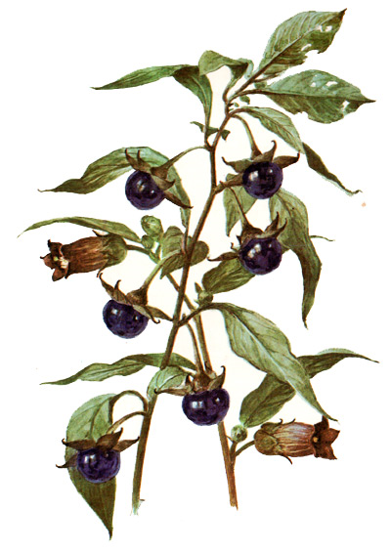
Ядовиты все части, особенно плоды. Сок растения, попавший на кожу, может вызывать красноту, боль, отек, привести к образованию волдырей и язв на коже. При поедании ягод возникают жжение во рту, затруднение при глотании, боль в животе, рвота, понос, судороги. В моче и кале появляется кровь. Для ребенка смертельной может оказаться доза 3–5 ягод.
Белладонна (сонная трава, красавка)
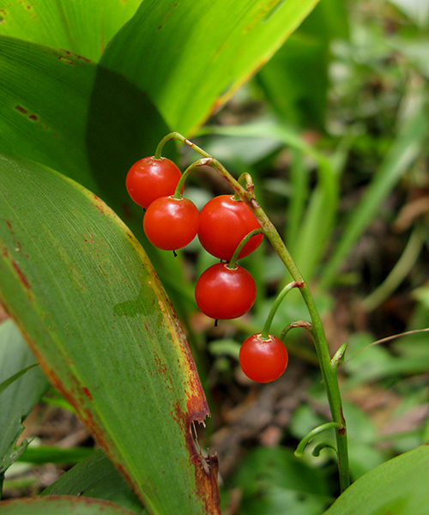
Вызывает острое психическое и двигательное возбуждение с галлюцинациями и бредом, судороги и потерю сознания. Кожные покровы становятся красными и сухими, зрачки расширяются, повышается температура тела, отмечается учащенное сердцебиение. Из-за сухости во рту глотание затрудняется, голос делается сиплым. Нарушается зрение: появляются двоение в глазах, временная дальнозоркость.
Ландыш майский
Опасны его красные мясистые ягоды, созревающие в конце июля - августе. Первый симптом отравления – рвота, затем возникают боли в желудке, понос. При тяжелых отравлениях наблюдаются нарушения сердечного ритма, расстройства зрения, судороги и потеря сознания.

